Нравственно-патриотическое воспитание детей дошкольного возраста через ознакомление с историей и культурой родного города при взаимодействии с родителями

Семья и дошкольное учреждение – два главных института социализации детей. Их воспитательные функции различны, но для всестороннего развития личности ребенка необходимо их взаимодействие.
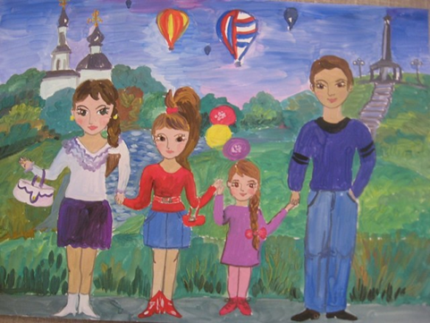
В настоящее время вопросы нравственно-патриотического воспитания в ДОУ рассматриваются как приоритетные, формирование патриотических чувств у дошкольников базируется на национальной культуре и преемственности поколений.
Важной частью нравственного воспитания является приобщение ребенка к культуре своего народа, поскольку раскрытие личности в ребенке полностью возможно только через включение его в культуру собственного народа. Приобщение детей к отеческому наследию воспитывает уважение, гордость за землю, на которой живешь. Для маленького ребенка Родина начинается с родного дома, улицы, на которой живет он и его семья, в семье начинает «расти» будущий гражданин своей страны.
Для формирования чувства патриотизма очень важно давать детям начальные знания о Родине, базисные представления о нашей стране, народе, обычаях, истории, культуре.
Следует подчеркнуть, что в настоящее время выходит достаточно много методической литературы по данному вопросу. Зачастую в ней освещаются лишь отдельные стороны нравственно-патриотического воспитания детей в конкретных видах деятельности, и нет стройной системы, отражающей всю полноту данного вопроса.
В настоящее время разработаны программы и пособия по нравственно-патриотическому воспитанию детей: В.Н. Вишневская «Свет Руси» [3], Г.Н. Абросимова «Патриотическое воспитание дошкольников средствами краеведо-туристской деятельности», Е.Ю. Александрова «Система патриотического воспитания в ДОУ» [1], М.Ю. Новицкая «Наследие. Патриотическое воспитание в детском саду» [9], М.Д. Маханёва «Нравственно-патриотическое воспитание детей старшего дошкольного возраста» [8], Г.А. Ковалёва «Воспитывая маленького гражданина», программа ознакомления с социальным миром «Я — человек» С.А. Козловой и др.
Задачами нравственно-патриотического воспитания дошкольников являются:
— воспитание у ребенка любви и привязанности к своей семье, дому, детскому саду, улице, городу;
— формирование бережного отношения к природе и всему живому;
— воспитание уважения к труду;
— развитие интереса к русским традициям и промыслам;
— формирование элементарных знаний о правах человека;
— расширение представлений о городах России;
— знакомство детей с символами государства (герб, флаг, гимн);
— развитие чувства ответственности и гордости за достижения страны;
— формирование толерантности, чувства уважения к другим народам, их традициям.
Данные задачи решаются во всех видах детской деятельности: на занятиях, в играх, в труде, в быту — так как воспитывают в ребенке не только патриотические чувства, но и формируют его взаимоотношения со взрослыми и сверстниками.
Основой формирования у детей социального опыта, воспитания привязанности к близким людям является работа по ознакомлению с традициями семей воспитанников. В процессе работы у ребенка постепенно складывается образ собственного дома с его укладом, традициями, стилем взаимоотношений. Это чувство «родительского дома» ложится в основу любви к Родине.
Знакомство дошкольников с родным городом является непростой задачей, потому что маленькому ребенку трудно представить устройство большого города, историю его возникновения, достопримечательности. Работа ведется последовательно, от более близкого, знакомого (семья, детский сад, микрорайон), к более сложному - город, страна
Объем предлагаемой детям информации в каждом возрасте неодинаков. Четырехлетний ребенок должен знать название своей улицы и той, на которой находится детский сад. Внимание детей постарше нужно привлечь к объектам, которые расположены на ближайших улицах: школа, кинотеатр, почта, аптека и т.д., рассказать об их назначении, подчеркнуть, что все это создано для удобства людей.
Необходимо привлекать родителей к мероприятиям, способствующим совместной деятельности родителей и детей и широко применять как групповые, так и индивидуальные формы работы:
- беседы;
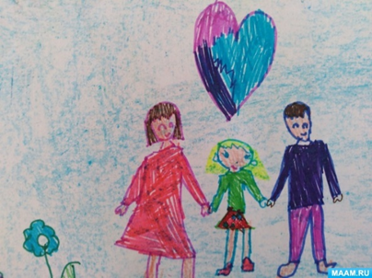
- консультации: «Воспитание самостоятельности и ответственности», «Как воспитать маленького гражданина»;
- совместные конкурсы: «Дары Осени», «Мой гербарий», поделки из природного материала, поделки из овощей, сезонные выставки совместных работ «Новогодние игрушки»;
- совместные работы детей и родителей на темы: «Моя семья», «Спортивная семья», «Как я провел лето». Оформляется фотоальбом, к которому ребята потом постоянно обращаются, показывают друг другу фотографии своей семьи.
- Дети делятся своими впечатлениями, учатся слушать друг друга, проявляют интерес к собеседнику. Это может получить подкрепление в виде семейной проектной деятельности на тему «Я и вся моя семья». Данный детско-родительский проект относится к долгосрочным и включает в себя: «Моя родословная», «Древо моей семьи», «Герб семьи», «Девиз семьи», обычаи и традиции семьи. Основной целью является воспитание любви к своим родным, семье;
- досуги, праздники: «День матери», «Папа, мама, я – дружная семья», «Веселые старты»;
- поручения родителям.
Для коллектива родителей организуются общие консультации, групповые и общие родительские собрания, конференции, выставки, лекции, кружки; оформляются информационные и тематические стенды, фотомонтажи; проводятся вечера вопросов и ответов, встречи за круглым столом.
По данной теме также возможно использование других форм организации совместной работы педагогов и родителей: выставки оформленных родителями фотоальбомов и фотогазет о любимых занятиях и увлечениях всей семьи, ее традициях; совместные праздники, семейные встречи в музее «Русская изба» и т.д.
Знакомство с двором, улицей, микрорайоном, в котором живут дети, дают начало формирования у детей представлений о родном городе, его устройстве, истории, достопримечательностях. Ярким событием станут совместные с родителями походы, во время которых дети не только имеют возможность познакомиться с местностью, в которой расположен микрорайон, но и вместе с родителями любоваться самыми красивыми местами своей малой Родины. При отборе материала необходимо учитывать, чем именно неповторимы данный край, область или даже небольшая деревня. Отбор соответствующего материала позволят формировать у дошкольников представление о том, чем славен родной край: историей, традициями, достопримечательностями, памятниками, лучшими людьми [8].
Целевые экскурсии в магазин, школу, библиотеку, на почту, стадион помогают детям познакомиться с функциями и устройством различных учреждений микрорайона, формируют у дошкольников представления о разнообразных потребностях людей и о том, кто и как заботится о жителях поселка [7].
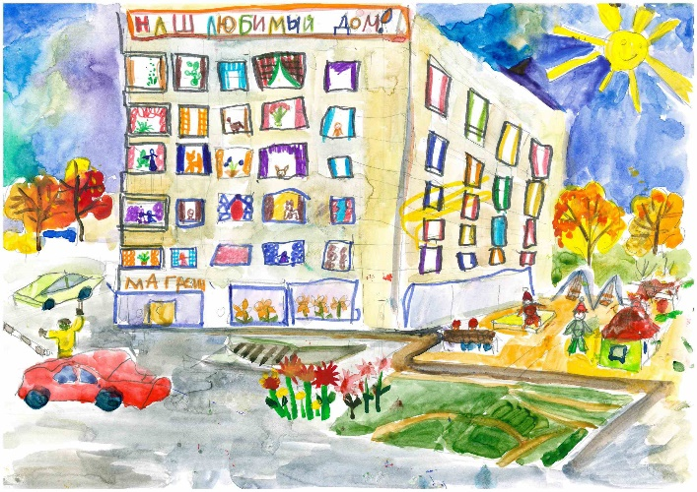
При ознакомлении с историей малой родины, прежде всего, должна быть организована поисковая деятельность: дети могут расспросить своих родителей, дедушек и бабушек об истории названия микрорайона, улицы, на которой они живут. Взрослые делятся с ребятами знаниями об известных людях микрорайона, на специальных занятиях дети могут обменяться полученной информацией, предлагать свои версии об истории некоторых названий. Рассматривание документов и фотографий, представленных в музее детского сада, способствует уточнению и дополнению знаний детей. В результате данной работы вырастает познавательный интерес к истории микрорайона, уважение к знаменитым землякам [9].
Формы взаимодействия с родителями на данном этапе: совместное с родителями создание фотоальбомов, газет или статей с историей дома, в котором живет ребенок и его близкие, макета улицы, составленный из макетов домов детей, совместные прогулки по улицам, с последующим составлением фотогазеты-отчета о прогулке, тематические родительские собрания и т.д.
С большим интересом детьми совместно с родителями может быть составлена схема микрорайона, на которой каждый ребенок при помощи взрослых рисует дорогу из дома в детский сад, на схеме обозначаются названия улиц, места перехода через дорогу, достопримечательности. При этом дети запоминают адрес детского сада, свой домашний адрес, уточняют правила безопасного поведения на улице [4].
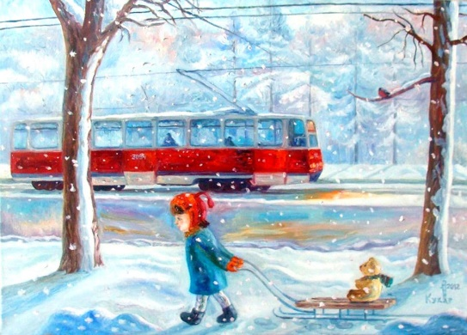
Диапазон объектов, с которыми знакомят старших дошкольников. расширяется — это район и город в целом, его достопримечательности, исторические места и памятники. Детям объясняют, в честь кого они воздвигнуты. Старший дошкольник должен знать название своего города, своей улицы, прилегающих к ней улиц, а также в честь кого они названы. Ему объясняют, что у каждого человека есть родной дом и город, где он родился и живет. Для этого необходимы экскурсии по городу, на природу, наблюдения за трудом взрослых, где каждый ребенок начинает осознавать, что труд объединяет людей, требует от них слаженности, взаимопомощи, знания своего дела. И здесь большое значение приобретает знакомство детей с народными промыслами края, народными умельцами. Особенно ценным является участие родителей и других близких родственниках в этих экскурсиях, это придает знаниям о родном городе актуальность и непосредственность.
Кроме этого, на данном этапе нравственно-патриотического воспитания возможно проведение семейных викторин и конкурсов на знание истории родного города, его достопримечательностей, памятников, а также происхождения названий улиц и площадей.
В нравственно-патриотическом воспитании огромное значение имеет пример взрослых, в особенности же близких людей. На конкретных фактах из жизни старших членов семьи (дедушек и бабушек, участников Великой Отечественной войны, их фронтовых и трудовых подвигов) необходимо привить детям такие важные понятия, как «долг перед Родиной», «любовь к Отечеству», «ненависть к врагу», «трудовой подвиг» и т.д. Важно подвести ребенка к пониманию, что мы победили потому, что любим свою Отчизну, Родина чтит своих героев, отдавших жизнь за счастье людей. Их имена увековечены в названиях городов, улиц, площадей, в их честь воздвигнуты памятники.
Продолжением данной работы является знакомство детей с другими городами России, со столицей нашей Родины, с гимном, флагом и гербом государства.
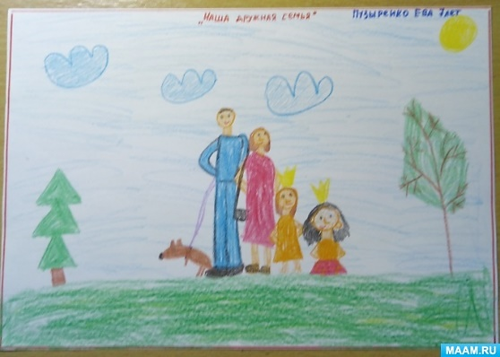
Именно потому, что семья ребенка является ключевым звеном направления нравственно-патриотического воспитания детей, а также в свете новой концепции взаимодействия семьи и дошкольного учреждения, в основе которой лежит идея о том, что за воспитание детей несут ответственность родители, а все другие социальные институты призваны помочь, поддержать и дополнить их воспитательную работу, воспитание у детей патриотических чувств необходимо осуществлять в тесной связи с родителями, семьей.
Таким образом, нравственно-патриотическое воспитание детей – одна из основных задач дошкольного образовательного учреждения, важным условием которой является тесная взаимосвязь с родителями, семьей, как ячейкой общества и хранительницей национальных традиций.

Список литературы:

- Александрова Е.Ю., Гордеева Е.П. Система патриотического воспитания в ДОУ. – Волгоград: Учитель, 2007. – 207с.
- Ветохина, А.Я. Нравственно-патриотическое воспитание детей дошкольного возраста. Планирование и конспекты занятий. [Текст]: Методическое пособие для педагогов. / А.Я Ветохина, З.С. Дмитренко, Е.Н. Краснощекова, С.П. Подопригора, В.К. Полынова, О.В. Савельева. – СПб.: “ООО Изд. “Детство-пресс”, 2010. – 192 с.
- Вишневская В.Н. Программа духовно-патриотического воспитания детей 5-7 лет «Свет Руси»: пособие по реализации государственной программы «Патриотическое воспитание граждан Российской Федерации на 2001-2005 годы». – М: АРКТИ, 2004.
- Журахова М. Н. Взаимодействие семьи и детского сада в нравственно-патриотическом воспитании дошкольников / М. Н. Журахова, Н. В. Муляр, В. Г. Хаустова // Молодой ученый. — 2012. — №7. — С. 271-273.
- Зеленова, Н.Г. Мы живем в России. Гражданско - патриотическое воспитание дошкольников (Старшая группа) [Текст]: Пособие для воспитателей ДОУ / Н.Г. Зеленова, Л.Е. Осипова. – М.: “Издательство Скрипторий 2003”, 2008. – 104 с.
- Козлова А. В., Дешеулина Р. П. Работа ДОУ с семьей. - М.: Сфера, 2004 - 112 с.
- Комратова Н.Г., Грибова Л.Ф., Патриотическое воспитание детей 4-6 лет: Методическое пособие, М., 2007. – 224с.
- Маханева, М.Д. Нравственно-патриотическое воспитание дошкольников. [Текст]: Методическое пособие. / М.Д. Маханева. – М.: ТЦ Сфера, 2009. – 96 с.
- Новицкая М.Ю. Наследие. Патриотическое воспитание в детском саду. – М.: Линка-Пресс, 2003.
- Павлова Л. О взаимодействии семейного и общественного воспитания детей // Дошкольное воспитание. 2002. N 8. - С. 8 - 13.

МУНИЦИПАЛЬНОЕ БЮДЖЕТНОЕ ДОШКОЛЬНОЕ ОБРАЗОВАТЕЛЬНОЕ УЧРЕЖДЕНИЕ «ДЕТСКИЙ САД №1 «КОСМОС» ГОРОДА ЕВПАТОРИИ РЕСПУБЛИКИ КРЫМ»

КОНСУЛЬТАЦИЯ ДЛЯ ВОСПИТАТЕЛЕЙ

«Нравственно-патриотическое воспитание детей дошкольного возраста через ознакомление с историей и культурой родного города
при взаимодействии с родителями»

Составила:

заместитель

заведующего по ВР

Е.Н. Нищакова

2020г.

